COMSOL Srl  Viale Duca degli Abruzzi 103  25124 Brescia  Phone: +39 030-3793800  Web: www.comsol.it  Blog: www.comsol.it/blogs | Contatto redazionale:  Beatrice Oldi  beatrice.oldi@comsol.com  COMSOL News Special Edition Acoustics:  www.comsol.it/offers/comsol-news-2017-special-edition-acoustics

L’acustica computazionale per soluzioni di design innovative

COMSOL News 2017 Special Edition Acoustics racconta le storie di progettisti, ingegneri e ricercatori che creano ogni giorno prodotti innovativi, misurandosi con scadenze incalzanti e con le esigenze dei clienti

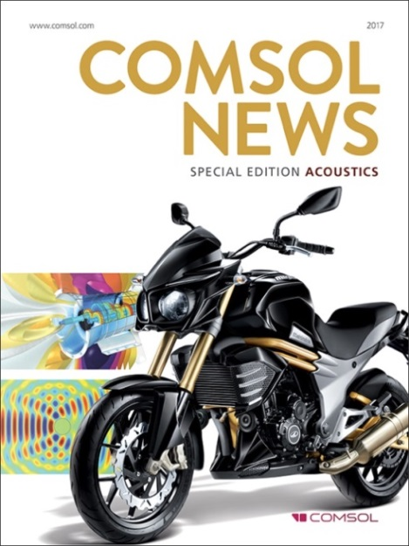
BRESCIA (17 luglio 2017) — COMSOL, fornitore leader di soluzioni software per la modellazione e simulazione multifisica e per la progettazione di app, ha pubblicato un’edizione speciale della sua rivista annuale, COMSOL News, per raccontare il lavoro degli specialisti di simulazione nel campo dell’acustica.

La sera in cui, grazie a un nuovo apparecchio acustico, un nostro caro può finalmente partecipare a una conversazione durante la cena, oppure quel momento in cui cantiamo a squarciagola la nostra canzone preferita insieme all’autoradio: ci sono esperienze che ricorderemo per tutta la vita e che non sarebbero possibili senza il lavoro dei progettisti acustici. L’edizione speciale di COMSOL News 2017 racconta nuove soluzioni progettuali – dallo sviluppo virtuale di un prodotto alle nuove frontiere per il comfort acustico dei veicoli, dall’invisibilità acustica alla riduzione dell’effetto feedback – destinate ad avere un impatto sulla nostra vita quotidiana.

“Poiché i fenomeni acustici sono di per sé ‘multifisici’, i progettisti fanno ricorso agli strumenti di modellazione più potenti per considerare i diversi aspetti fisici coinvolti e i loro accoppiamenti” spiega Mads Jensen, Technical Product Manager per il settore acustico. “Queste storie sono di ispirazione perché ci mostrano il lavoro che si nasconde dietro la progettazione di prodotti innovativi, pensati per soddisfare le esigenze di molti clienti in ambiti diversi”.

Dove trovarlo
“COMSOL News 2017 Special Edition Acoustics” è disponibile on line e può essere sfogliato o scaricato in formato PDF su: www.comsol.it/offers/comsol-news-2017-special-edition-acoustics.

Chi è COMSOL
COMSOL è fornitore mondiale di software di simulazione per la progettazione e la ricerca di nuovi prodotti per aziende, laboratori di ricerca e università. Il suo prodotto di punta, COMSOL Multiphysics®, è un software integrato per la modellazione e simulazione di qualsiasi sistema fisico e per la costruzione di app: il suo punto di forza è la capacità di modellare fenomeni accoppiati o multifisici. I suoi prodotti aggiuntivi ampliano la piattaforma di simulazione per applicazioni in campo elettrico, meccanico, fluidodinamico e chimico. Le interfacce disponibili consentono di integrare le simulazioni realizzate in COMSOL Multiphysics® con tutti i principali software di calcolo tecnico e strumenti CAD e CAE presenti sul mercato. Gli esperti di simulazione si affidano a COMSOL Server™ per distribuire le proprie app a team di progettazione, dipartimenti di produzione, laboratori sperimentali e clienti in tutto il mondo. Fondata nel 1986, COMSOL conta più di 480 persone in 21 uffici situati in tutto il mondo ed è ulteriormente supportata da una rete di distributori. www.comsol.it/contact
~
COMSOL, COMSOL Multiphysics, Capture the Concept e COMSOL Desktop sono marchi registrati di COMSOL AB. COMSOL Server e LiveLink sono marchi COMSOL AB. Tutti gli altri prodotti o marchi sono marchi depositati o marchi commerciali dei rispettivi titolari. Per consultare la lista dei titolari dei marchi registrati: www.comsol.it/tm

